Гидротиолирование кремнийсодержащих алкинов
Самойлова К.А.¹, Шутовская Е.С.²
Студент, 2 курс бакалавриата, научный сотрудник
¹НИУ ВШЭ, факультет «Химия», Москва, Россия
²Институт органической химии им. Н.Д. Зелинского, Москва, Россия
E-mail: Kira_s06@mail.ru
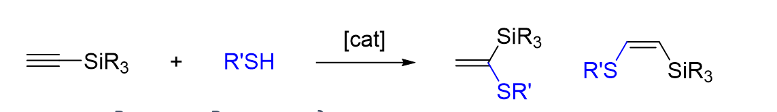
Кремнийорганические полимерные материалы занимают важное место в современной химии благодаря уникальным физико-химическим свойствам и широкому применению в медицине, промышленности и материаловедении [1]. Поэтому синтез новых веществ – перспективных мономеров, является актуальной задачей химии, где выставляются требования к выходу продукта и селективности реакции, а также к минимизации отходов. Из литературы известно, что реакции гидротиолирования алкинов, катализируемые комплексами металлов, позволяют селективно получать винилсульфиды с количественными выходами [2, 3].
Схема 1. Продукты металл-катализируемого присоединения тиолов к кремнийсодержащим алкинам.
Целью работы является разработка методики селективного получения кремнийорганических алкенов, содержащих сульфидные группы в геминальном или вицинальном положениях, посредством атомоэкономичного гидротиолирования Si-содержащих алкинов. В ходе исследования обнаружены каталитические системы, позволяющие получение продуктов как по правилу Марковникова, так и против правила Марковникова (Схема 1).
Исследование выполнено за счет гранта Российского научного фонда № 25-73-10227З.
Литература
1. Pipit Muliyah, Dyah Aminatun, Sukma Septian Nasution, Tommy Hastomo, Setiana Sri Wahyuni Sitepu, T. Silicon-Containing Polymers; Jones, R.G., Ando, W., Chojnowski, J., Eds.; Springer Netherlands: Dordrecht, 2000; Vol. 7; ISBN 978-1-4020-0348-6.
2. Worch J. C. и др. Click Nucleophilic Conjugate Additions to Activated Alkynes: Exploring Thiol-yne, Amino-yne, and Hydroxyl-yne Reactions from (Bio)Organic to Polymer Chemistry // Chemical Reviews. 2021. Т. vol. 121. № no. 12. С. p.p. 6744-6776.
3. Beletskaya I. P., Ananikov V. P. Transition-Metal-Catalyzed C–S, C–Se, and C–Te Bond Formations via Cross-Coupling and Atom-Economic Addition Reactions. Achievements and Challenges // Chemical Reviews. 2022. Т. vol. 122. № no. 21. С. p.p. 16110-16293.

